Le 22 septembre 2014
Cours 2
Assurance maladie et maladies chroniques

Le rôle de la mission de l’assurance maladie

L’organisation de l’assurance maladie
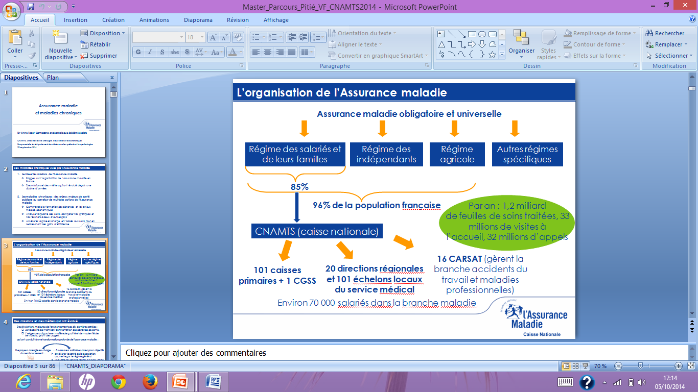

2. Des missions et des métiers qui ont évoluées
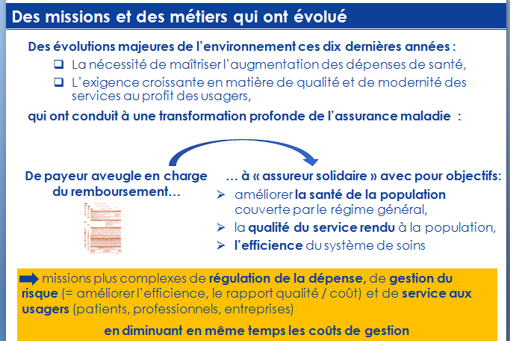
Des évolutions majeures de l’environnement ces dix dernières années :
- La nécessité de maitriser l’augmentation

3. Les missions
- Respecter l’ONDAM voté par le parlement

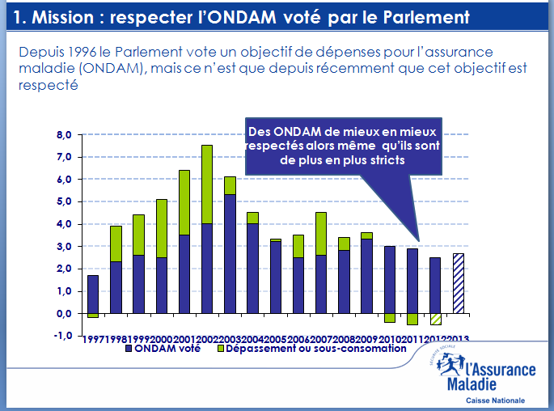
ONDAM : objectif national de dépense de l’assurance maladie, voté par le parlement, c’est le dépassement des dépenses permises. Tous les ans ondam vote un excédant. Si jamais il est dépassé un comité d’alerte se regroupe. Il est respecté depuis 2010.
- Améliorer l’efficience du systeme
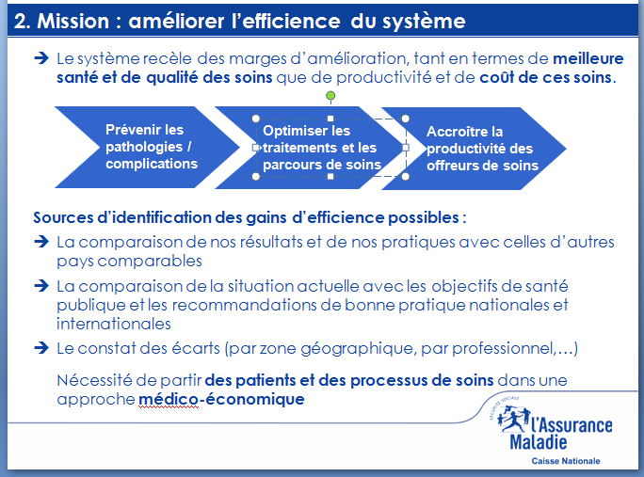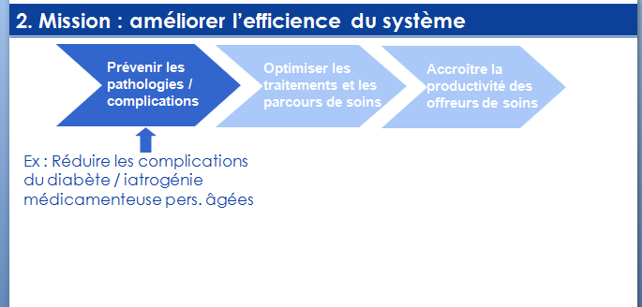
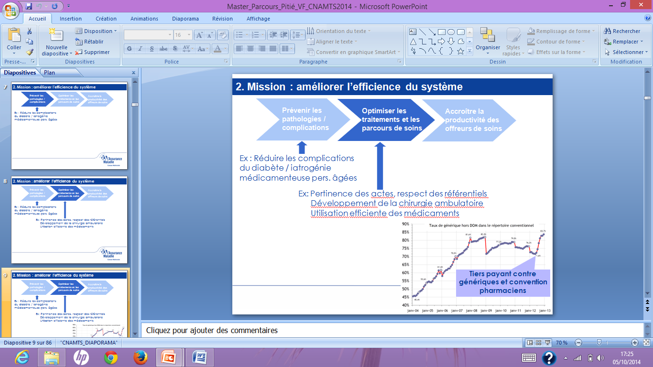
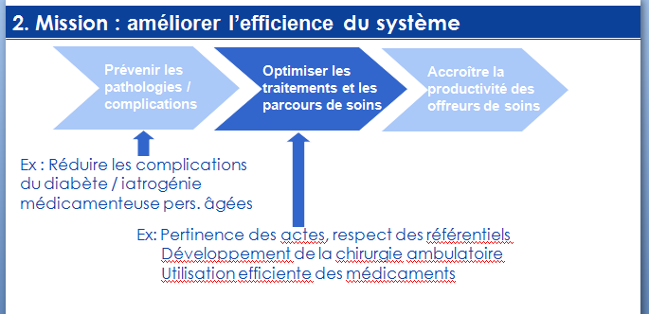

- Améliorer le service
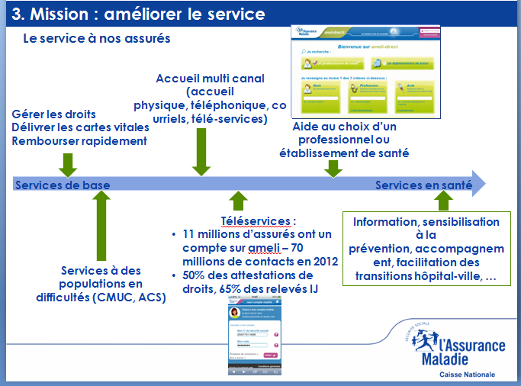

Les maladies chroniques : des enjeux majeurs de santé publique au carrefour de multiples actions de l’assurance maladie

Le sniram : système national d’information inter régimes de l’assurance maladies
- Créé en 1999 par la loi de financement de la sécurité sociale
- Base de données nationale, gérée par la CnamTS
- 4 finalités principales définies par la loi
  - Améliorer la qualité des soins
  - Contribuer à une meilleure gestion de l’Assurance maladie
  - Contribuer à une meilleure gestion des politiques de santé
  - Transmettre aux prestataires de soins les informations pertinentes relatives à leur activité, à leurs recettes, et à leurs prescriptions
- Cela se fait par un numéro anonyme et on sait ce que la personne a reçu tel ou tel médicament, si on a fait une prise de sang on aura les chiffres mais il n’y a aucun diagnostic
- Il y a un débat autour de l’accès de cette base qui reste très confidentiel surtout pour les laboratoires thérapeutique…
- Stocké à Evreux
- Base de données national gérée par la cnamts
- Une capacité de stockage de 450 téra-octets
- Des milliards d’évènements traités. Sur 30 mois :
  - - 9,0 milliards lignes de ventilation comptable
  - - 8,4 milliards de lignes de nature de prestation
  - - 3,4 milliards de lignes de pharmacie (CIP)
  - - 1,2 milliard de lignes de biologie (code biologie)
  - - 270 millions ligne d’actes techniques médicaux (CCAM)
  - - 57 millions ligne d’actes de transport médicaux
Au total près de 20 milliards de lignes de prestation disponibles
- Améliorer la qualité des soins
- Contribuer à une meilleure gestion des politiques de santé
- Transmettre aux prestataires de soins les informations pertinentes relatives à leur activité à leurs recettes et à leurs prescriptions
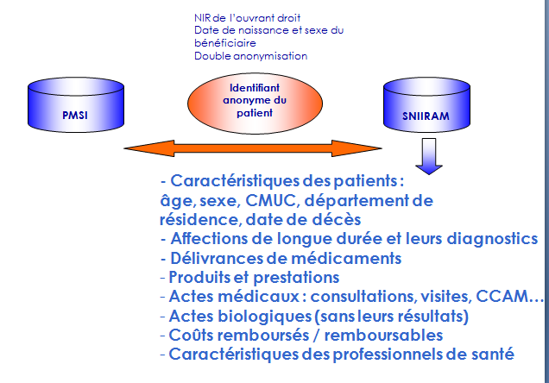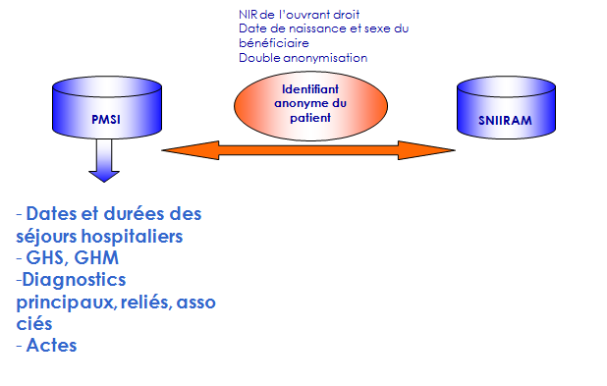

Un nouvel outil : la cartographie des patients et des dépenses
  - Identifier les principales pathologies et traitements fréquents et/ou graves et/ou coûteux et/ou évolutifs
    - Développement dans le Sniiram d’algorithmes (tests sur les effectifs, caractéristiques médicales, dépenses, et comparaisons externes)
    - A partir des ALD, des hospitalisations des 5 dernières années en MCO et RIM-P (diagnostics ou GHS ou actes), d’au moins 3 délivrances de médicaments
  - Identifier les dépenses en rapport avec ces pathologies et traitements
  - Surveiller et prévoir leurs évolutions
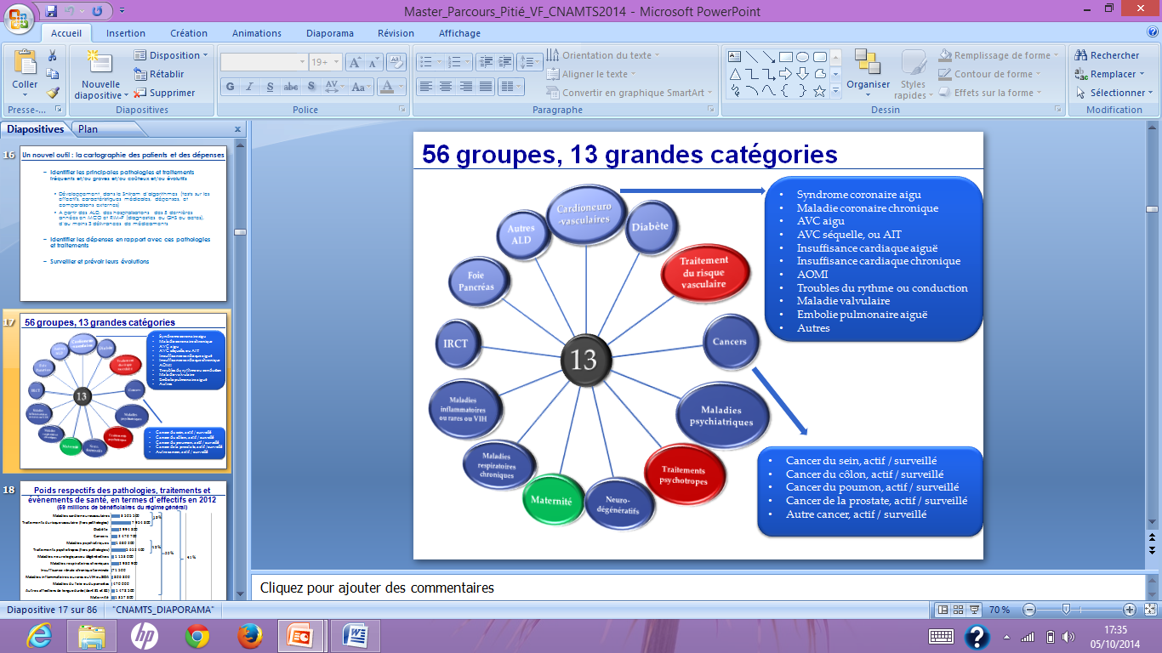
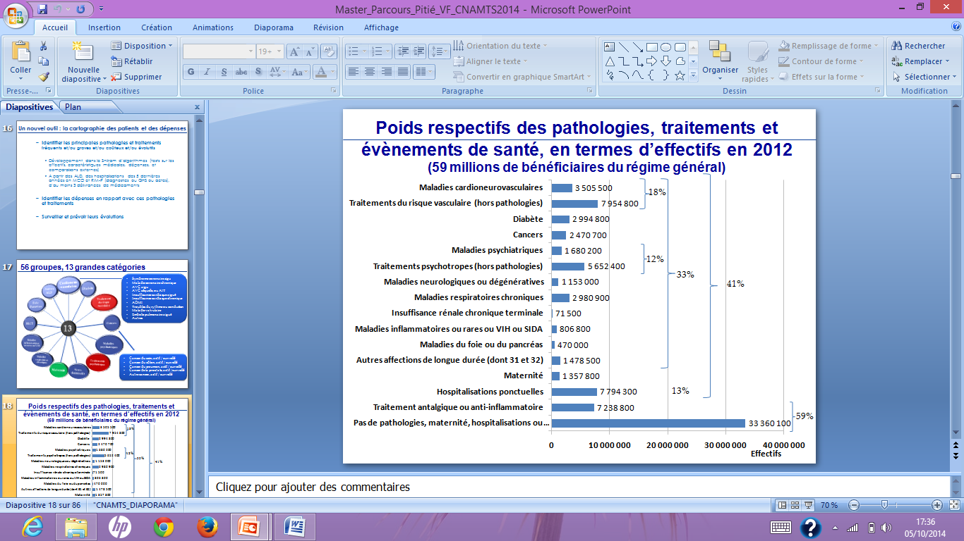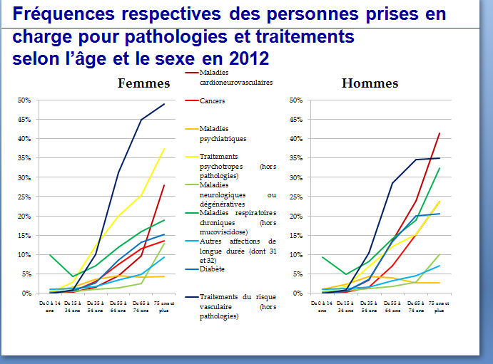

Les données du snilam
2niveaux d’anonymanisation
Il manque ce que remboursent la mutuelle et donc le reste à charge 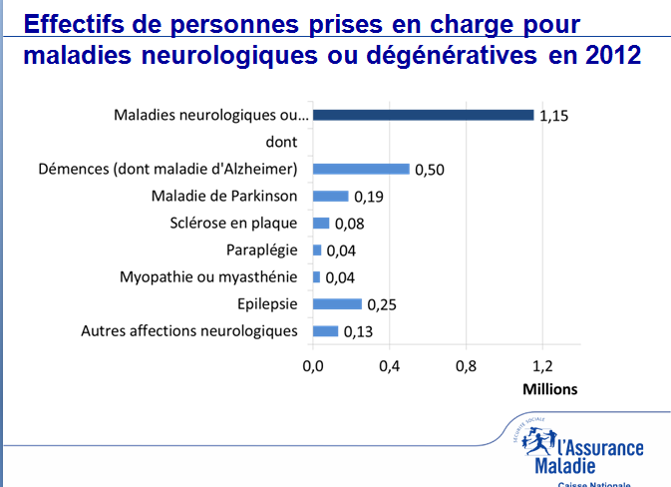 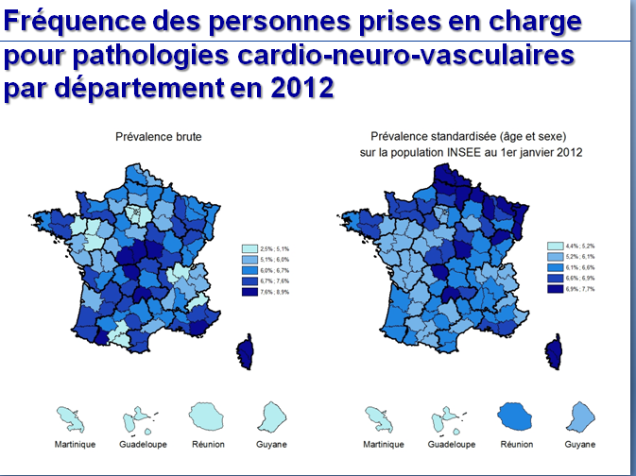
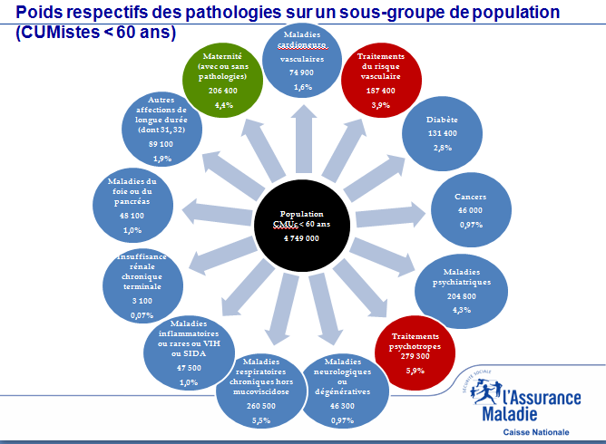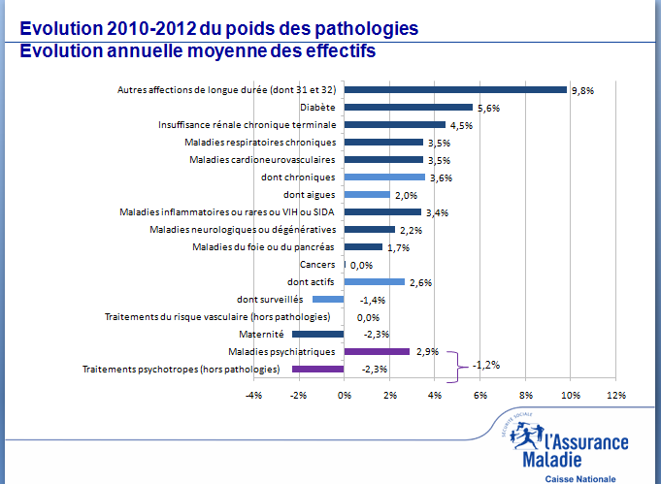
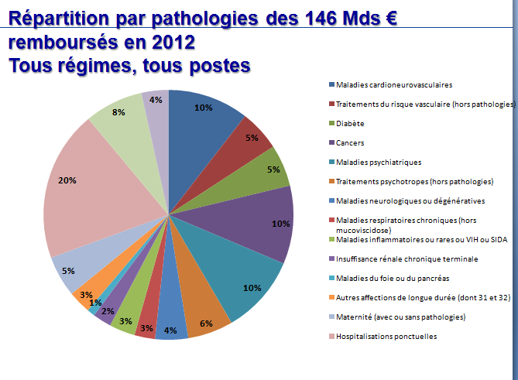
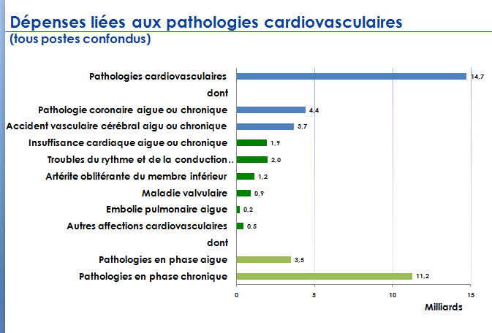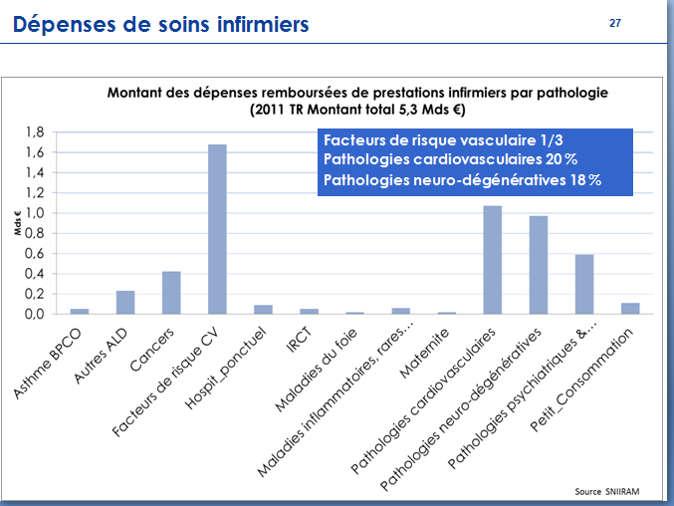
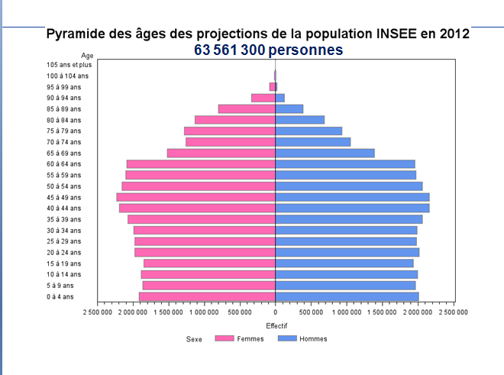
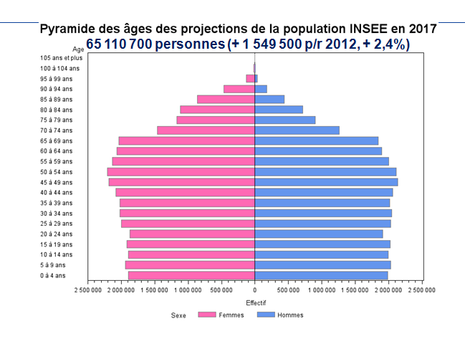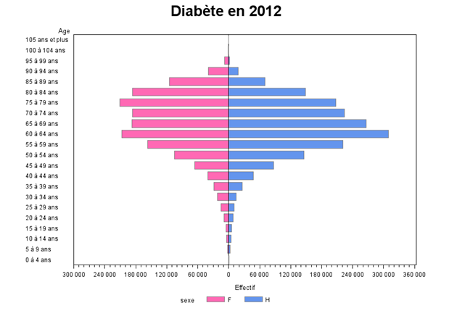
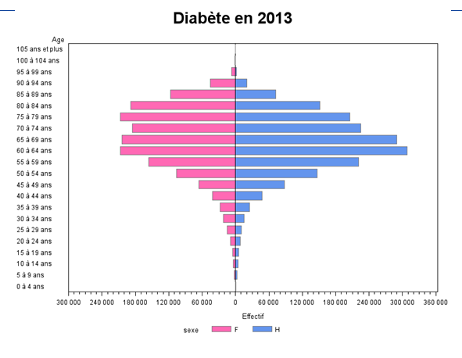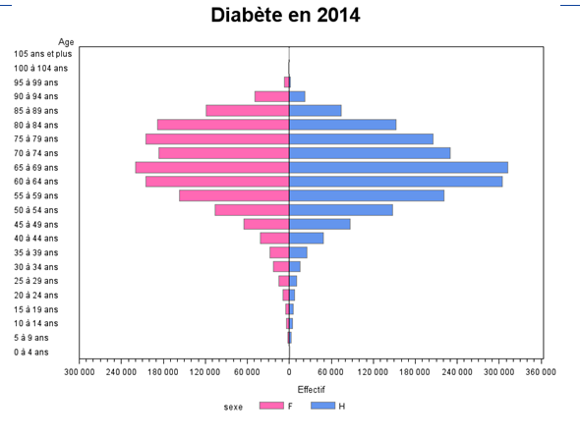
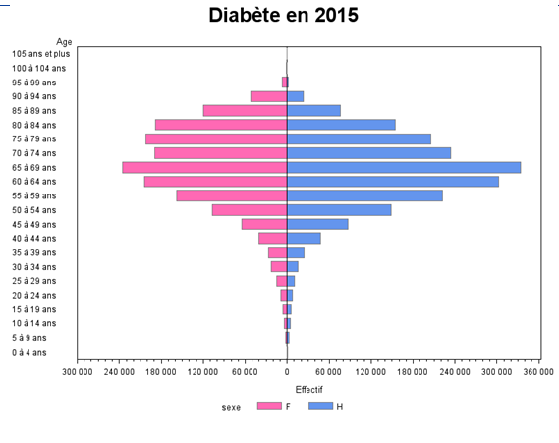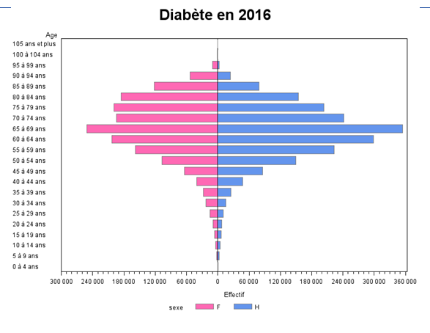
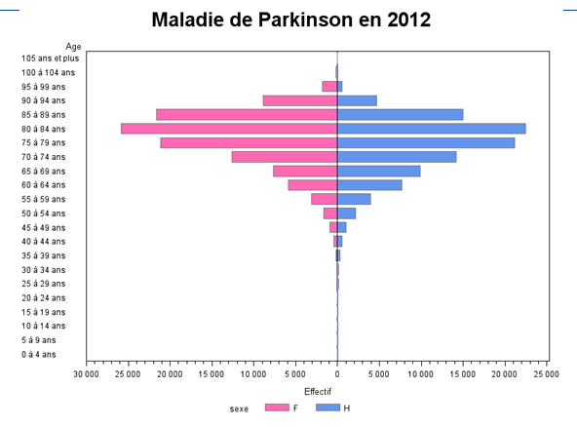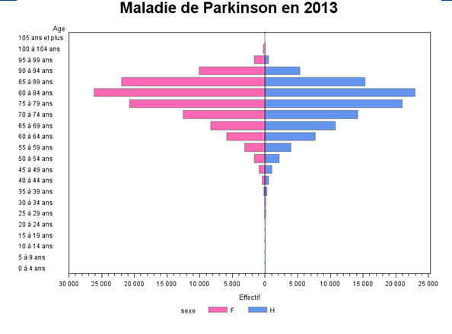
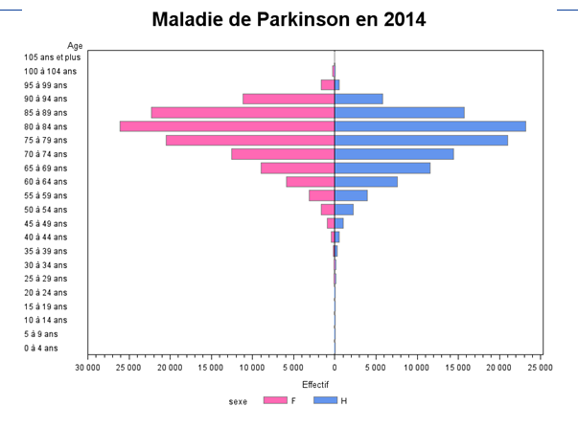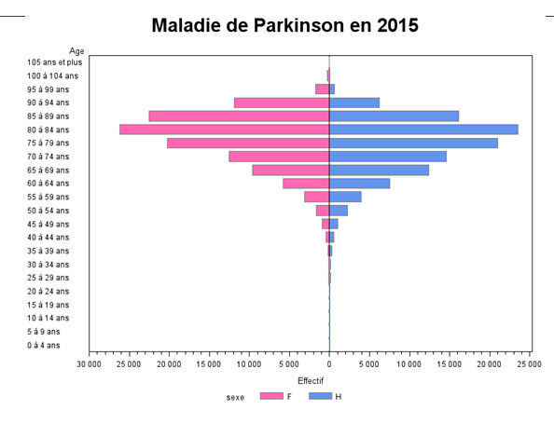
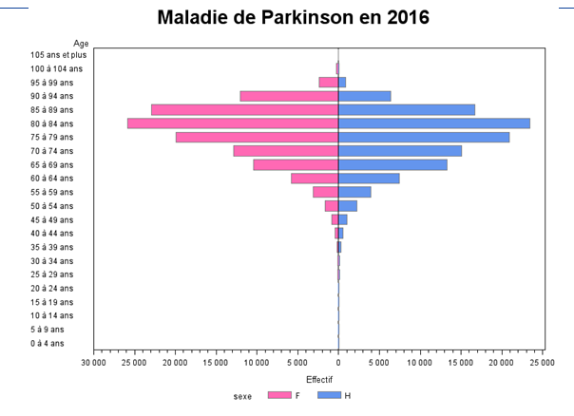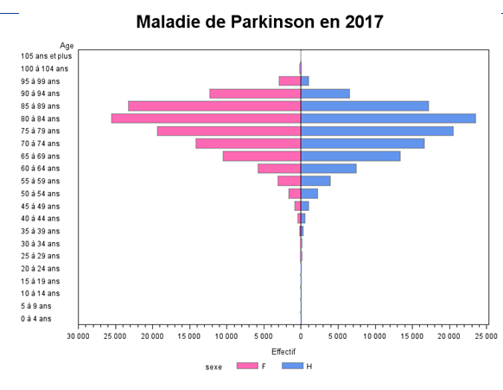
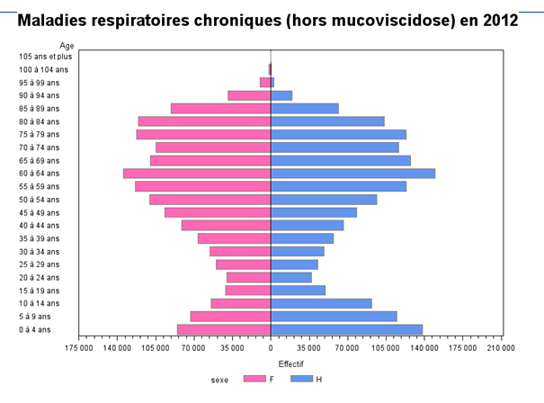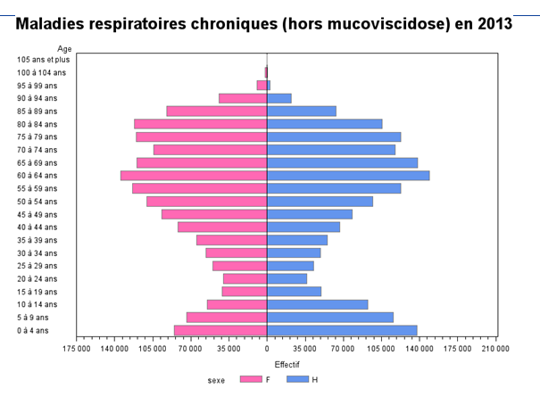
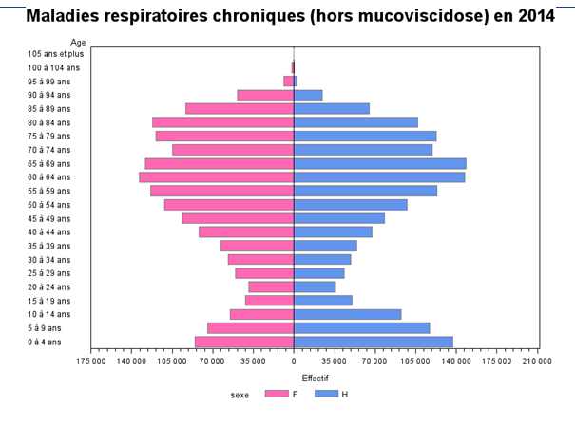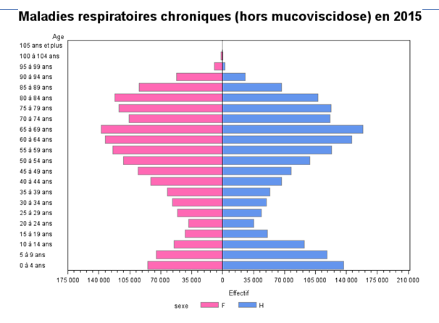
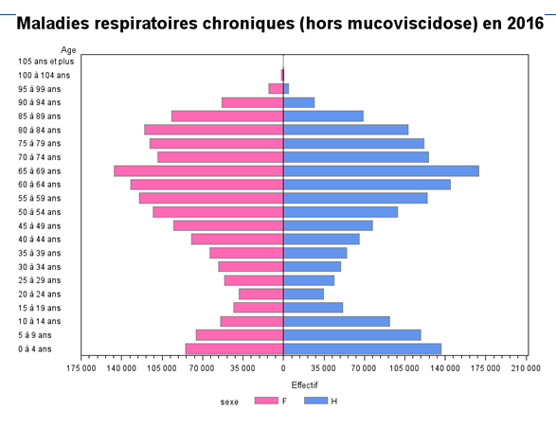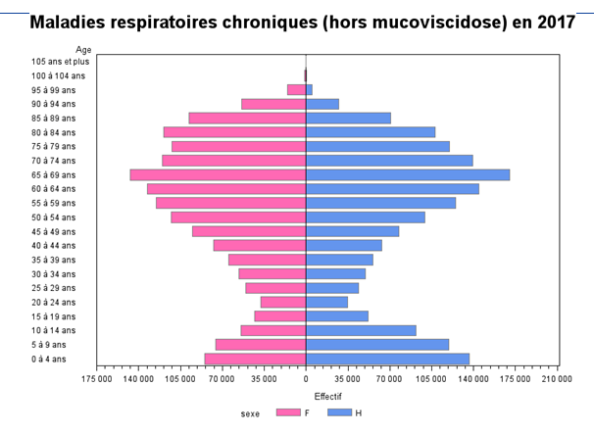
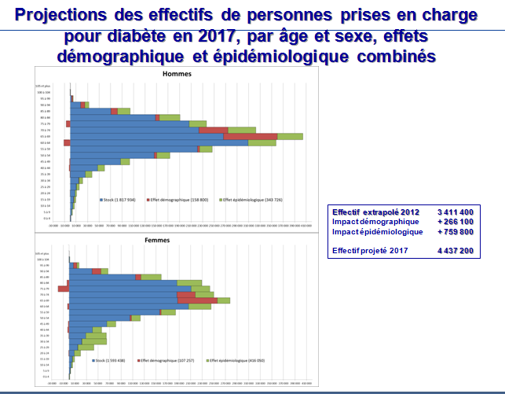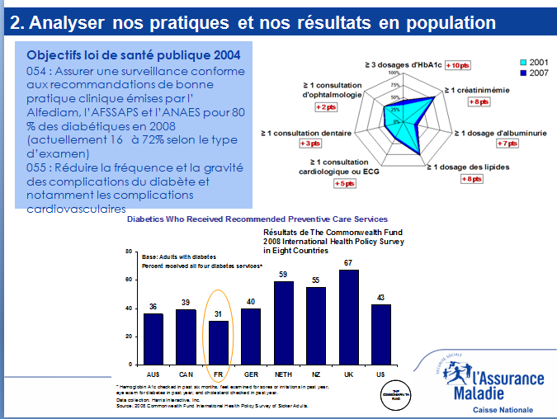
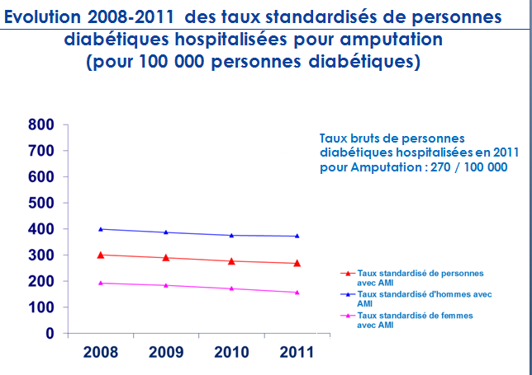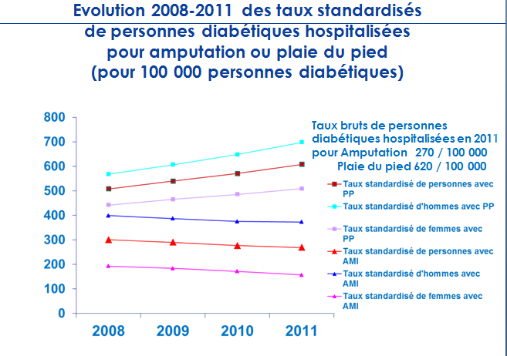
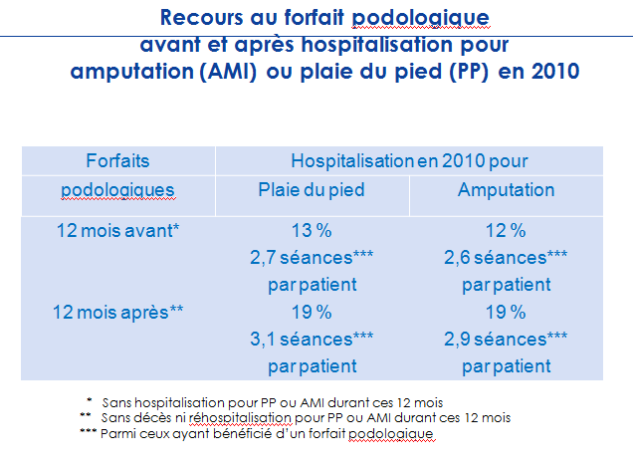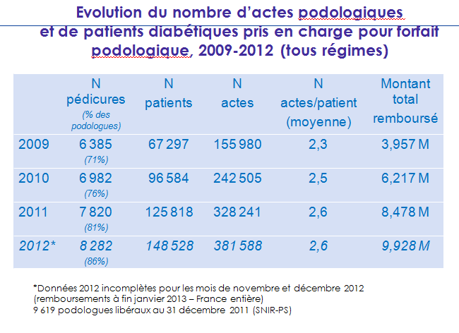
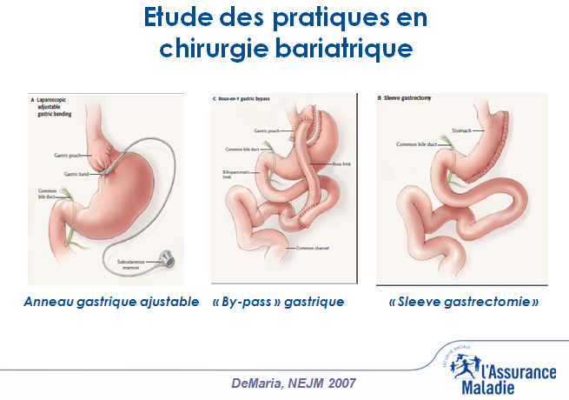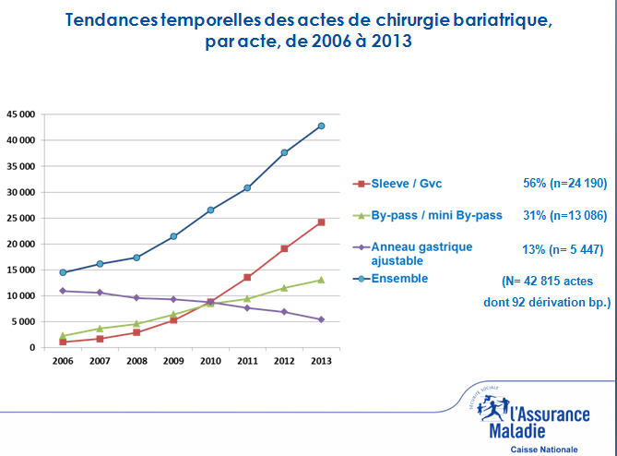
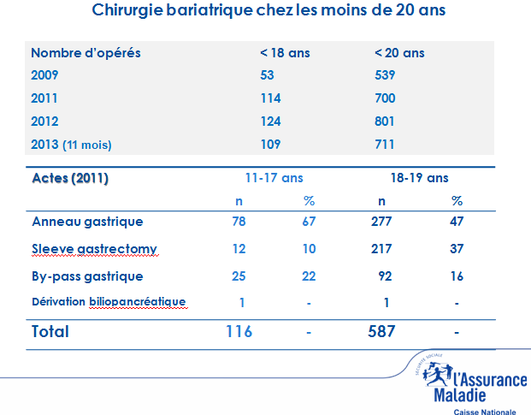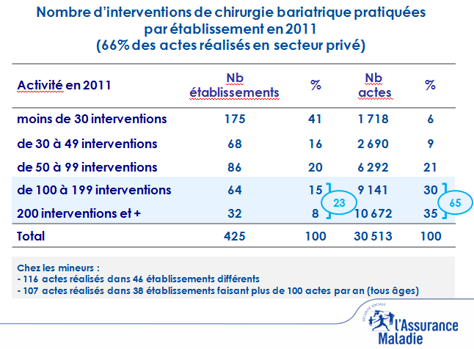
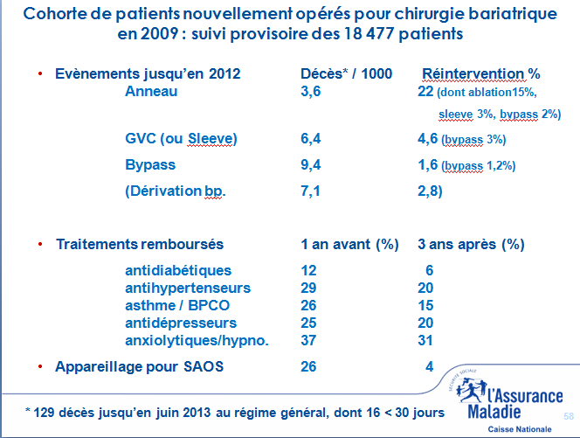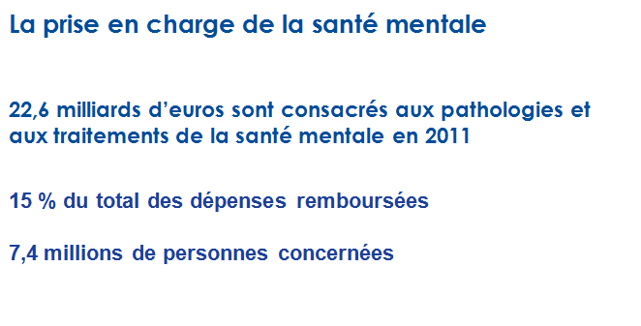
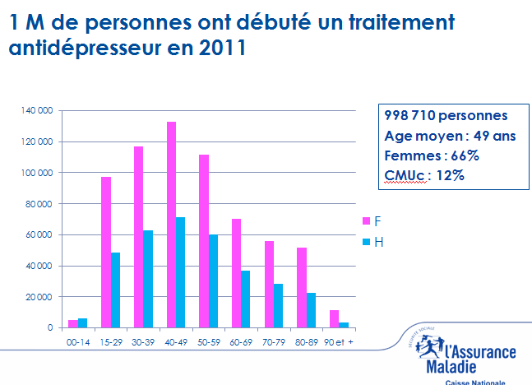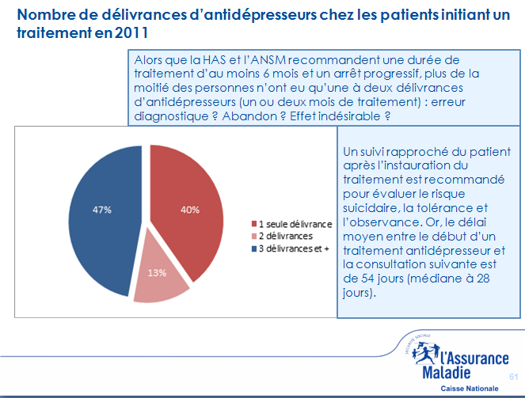
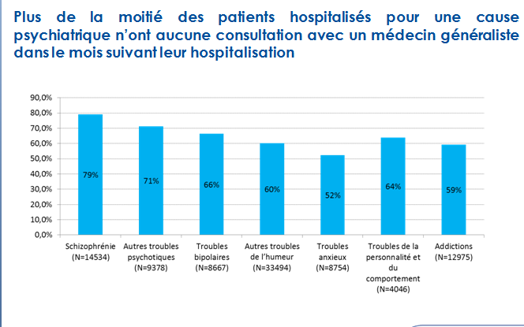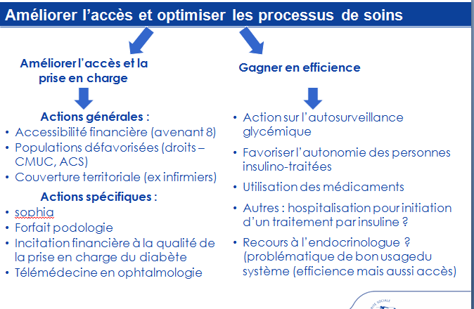
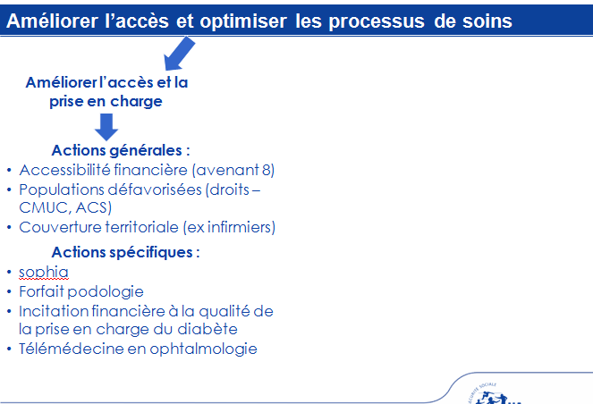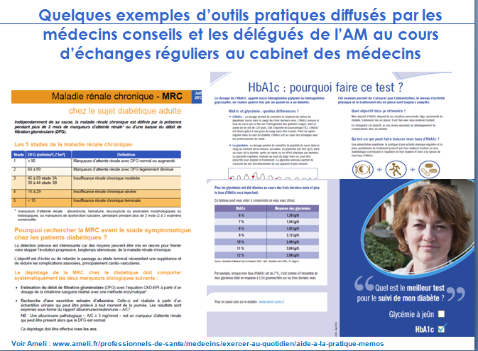
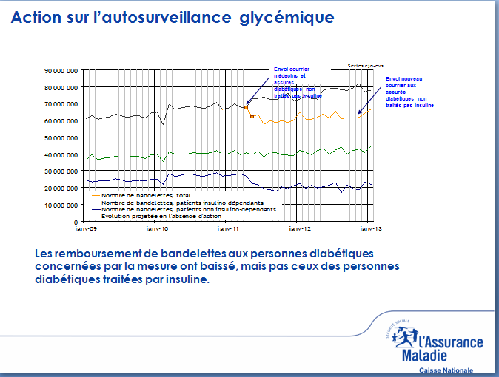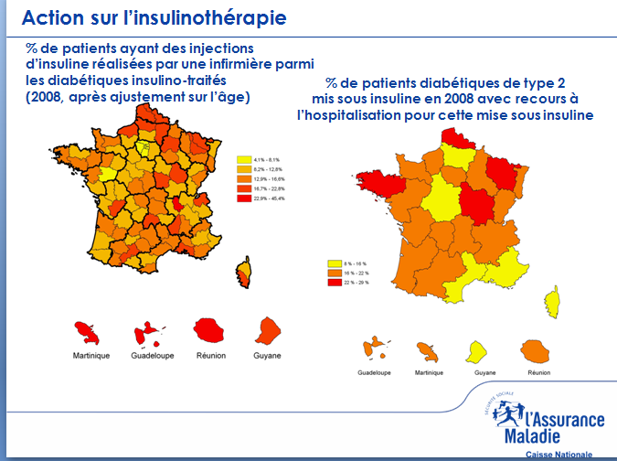
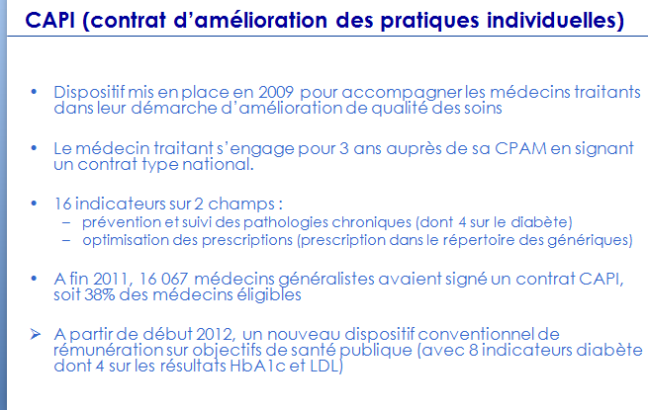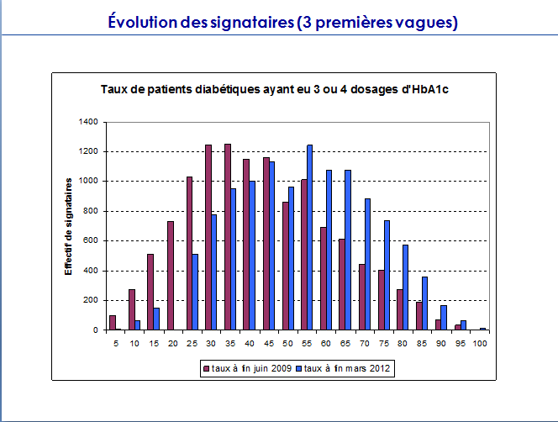
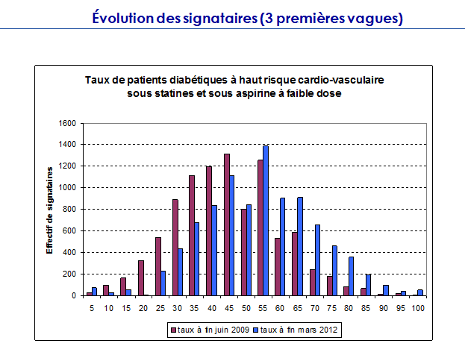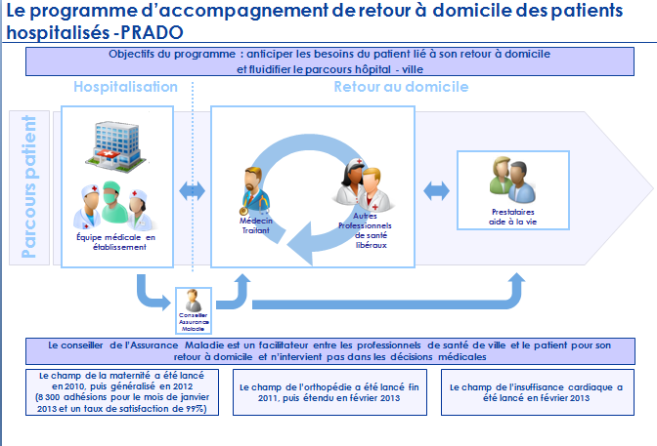
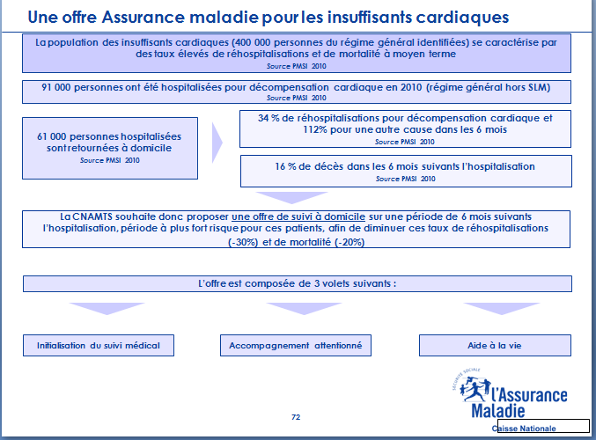
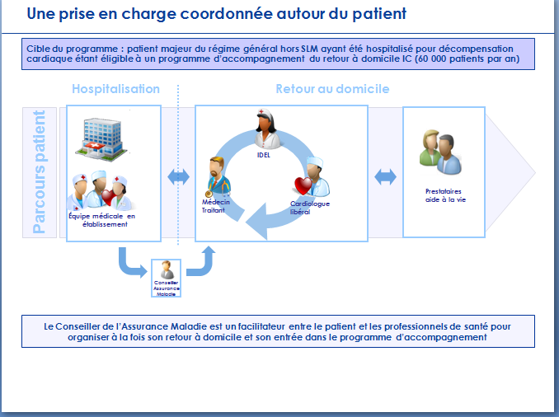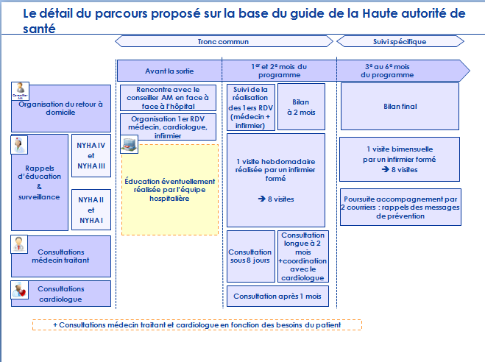
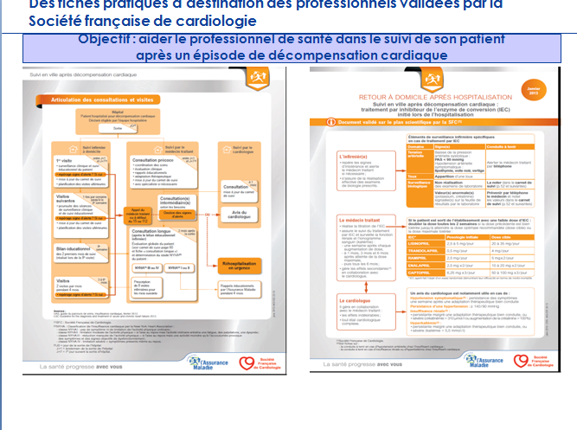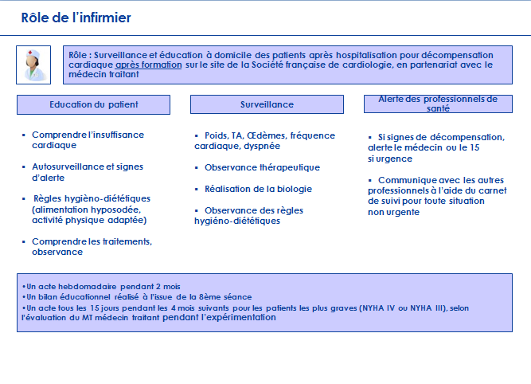
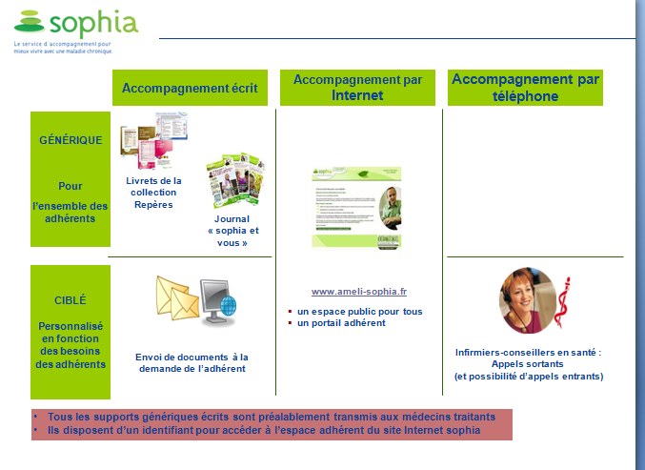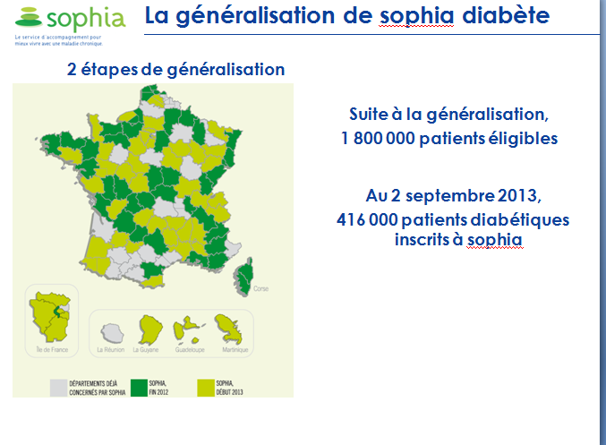
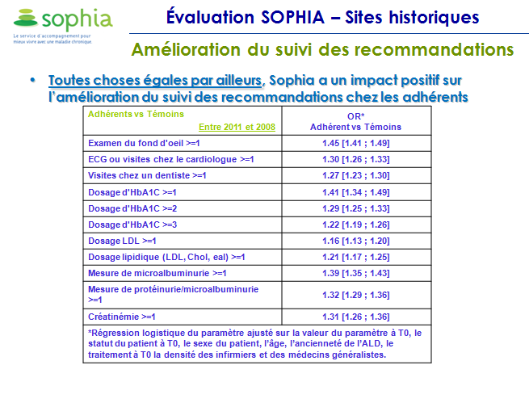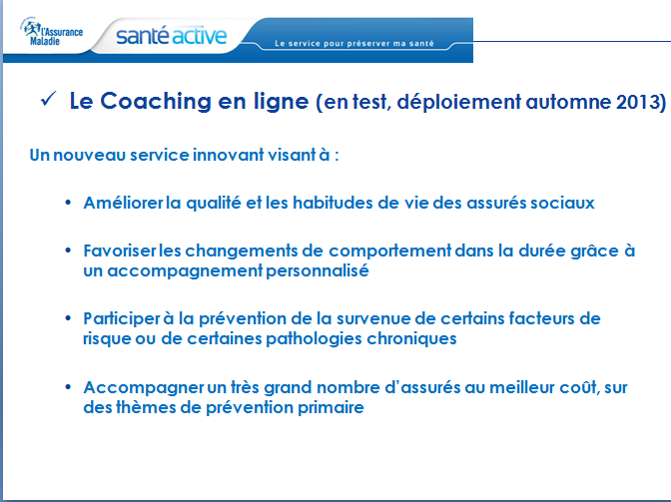
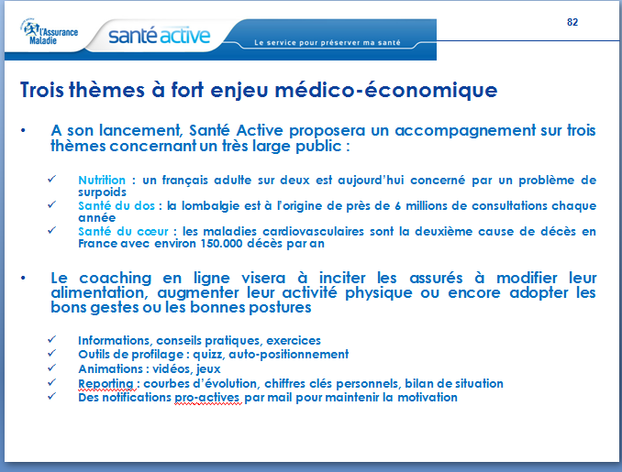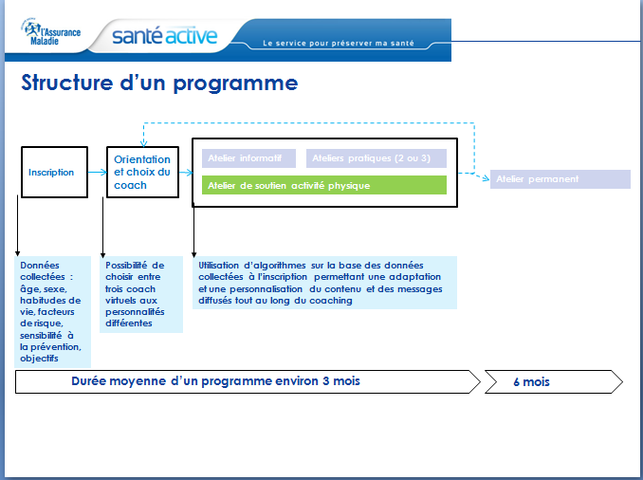
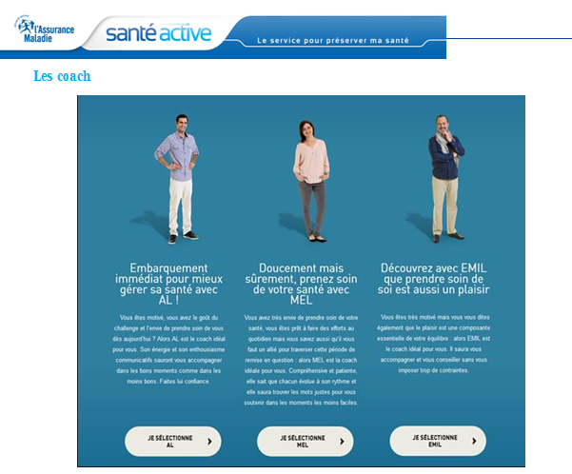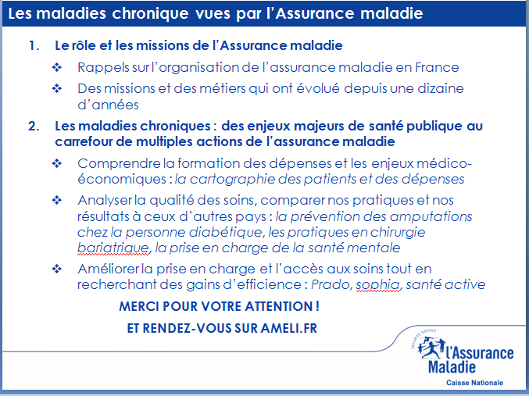
Ghs : tarification du séjour
Actes technique : appendicectomie, amputation
Rimp : secteur psychiatrique
33% de la population française ont une maladie chronique
Fréquences respectives des personnes prises en charge
Maladie cardio vasculaire augmente avec l’âge et est plus fréquente chez l’homme
Prévalence brute : taux de personnes qui a la maladie parmi les gens de la population concerné, nbre de gens qui ont la maladie sur le nbre total de personnes du département, donne le poids de ce qui se passe dans le département
Prévalence standardisée : on essaye d’expliquer ce qui se passe, exemple population âgé dans le sud et ile de France population jeune donc prévalence du diabète plutôt élever chez les plus âgées donc dans le sud de la France, on gomme l’effet de la structure d’âge, on standardise sur l’âge et le sexe
Loi santé publique : objectif à atteindre
Programme de PRADO raccourcir le temps d’hospitalisation
Programme sophia inscription des patients diabétiques et ils reçoivent des appels réguliers
Santé active : programme de coaching en ligne qui est sur les habitudes de vie et changement de comportement

